Министерство науки и высшего образования РФ
Федеральное государственное автономное образовательное учреждение высшего образования

ТОМСКИЙ ГОСУДАРСТВЕННЫЙ УНИВЕРСИТЕТ СИСТЕМ УПРАВЛЕНИЯ И РАДИОЭЛЕКТРОНИКИ (ТУСУР)
Кафедра автоматизированных систем управления (АСУ)

спецификация требований

Отчёт по лабораторной работе №2
по дисциплине «Основы разработки
программного обеспечения»

Студент гр. 431-3
_______ А.В. Гурулёв
«__» _________ 2024

Проверил
доцент каф. АСУ, к.т.н.
_______ А.К. Лукьянов
«__» _________ 2024

Город 2024

Оглавление
1 Введение 4
1.1 Цель: 4
1.2 Область применения 4
1.3 Термины и сокращения 4
1.4 Обзор продукта 4
2 Общее описание 5
2.1 Перспективы продукта 5
2.1.1 Концепция операций. 5
2.1.2 Концепция пользовательского интерфейса. 6
2.1.3 Аппаратные интерфейсы. 6
2.1.4 Программные интерфейсы. 7
2.1.5 Коммуникационный интерфейс. 7
2.1.6 Операции 7
2.2 Функции продукта: 7
2.3 Пользовательские характеристики продукта 7
2.4 Ограничения 8
2.5 Распределения требований 8
3 Детальные требования 8
3.1 Требования к внешнему интерфейсу 8
3.1.1 Пользовательские интерфейсы: 8
3.1.2 Аппаратные интерфейсы: 8
3.1.3 Программные интерфейсы: 8
3.1.4 Коммуникационные интерфейсы: 9
3.2 Детальные требования 9
3.2.1 Диаграмма последовательностей для операций: 9
3.2.2 Диаграмма размещения 11
3.3 Требования к производительности 11
3.4 Атрибуты системы 11
3.4.1 Доступность 11
3.4.2 Защита 11

Введение

Цель:
Разработать ПО для отображения треков, зафиксированных радаром, главная цель которой — разметка и редактирование данных.

Область применения
Областью применения программного продукта является машинное обучение. Продукт будет использоваться при подготовке данных для обучения моделей машинного обучения, а также их отладки.

Термины и сокращения
- SRS (Software Requirements Specifications) — спецификация требований к ПО;
- ПО — программное обеспечение;
- ЭВМ — электронно-вычислительная машина;
- СУБД — система управления базами данных;
- БД — база данных;
- Трек — последовательность точек зафиксированные радаром и отнесенные к одному объекту;
- Разметка — присвоение треку одного из двух классов.

Обзор продукта
Разрабатываемое ПО отображает 2 графика — траектория цели в двух проекциях, вид сверху и вид сбоку. Также ПО позволяет при помощи горячих клавиш и кнопок на экране размечать, редактировать и фильтровать треки.
ПО будет работать на ЭВМ сотрудников и подключаться к базе данных как локальной, так и удаленной.
ПО должно иметь простой и удобный для пользователя графический интерфейс.
Основные функции:
- отображение трека;
- возможность размечать данные;
- возможность фильтровать треки;
- возможность выгрузки данных;
- возможность подключения модуля машинного обучения;
- возможность редактирования треков

Общее описание

Перспективы продукта
ПО предполагает использование внутри команды разработчиков 145 сектора компании ООО «ЛЭМЗ-Т» для работы над задачами машинного обучения. Интерфейс предполагает у пользователя базовое понимание области деятельности отдела.

Концепция операций.
Диаграмма вариантов использования (Use-Case) приведена на рисунке 2.1.
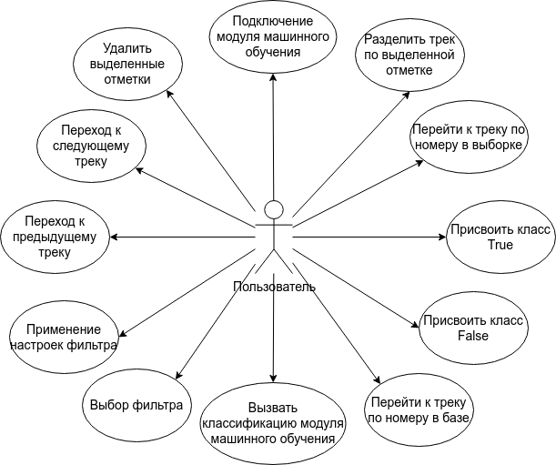Рисунок 2.1 - Диаграмма вариантов использования

Концепция пользовательского интерфейса.
Структура окна пользователя представлена на рисунке 2.2.
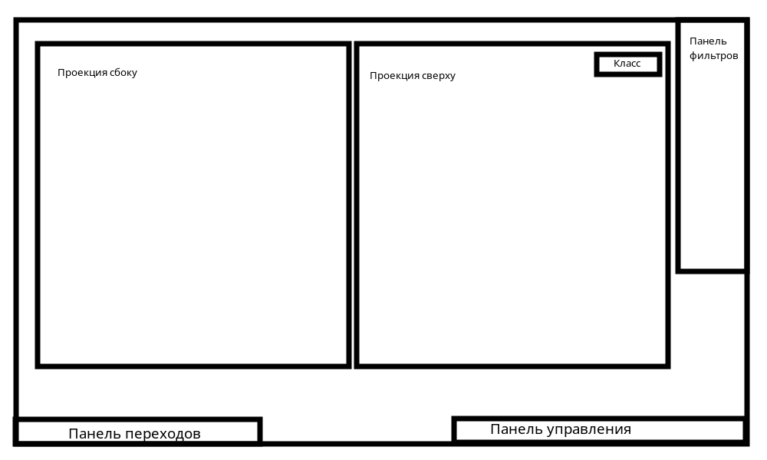Рисунок 2.2 - Макет рабочего окна
Где:
Панель переходов — место расположения полей ввода номера трека и кнопка перехода к ведённому треку.
Панель управления — место расположения управляющих кнопок.
Панель фильтров — место расположения настроек фильтра.
Класс — текущий назначенный класс отображаемому треку.
Проекция сбоку — график движения цели по вертикали.
Проекция сверху — график движения цели по горизонтали.

Аппаратные интерфейсы.
Стандартная периферия рабочей ЭВМ, включающее монитор, компьютерную мышь, клавиатуру.

Программные интерфейсы.
Установленный Python 3.12 с библиотеками matplotlib, easygui, psycopg2.

Коммуникационный интерфейс.
Необходим доступ для подключения к базе данных postgesql.

Операции
ПО использует для работы подключение к базе данных. Учитывая это, алгоритм работы программы следующий:
- запуск ПО;
- выбор базы с которой будет идти работа;
- авторизация в базе данных;
- выбор представление проекции сверху (простое/круговое);
- отрисовка трека;
- смена класса трека (опционально);
- выгрузка данных в файлы .csv (опционально);
- завершение работы ПО.

Функции продукта:
- Просмотр треков из базы данных.
- Фильтр треков по различным критериям.
- Выбор отметок из трека.
- Удаление выделенных отметок.
- Разметка треков.
- Выгрузка данных в файлы .csv.

Пользовательские характеристики продукта
Обычным пользователем продукта будут сотрудники, ведущие работу на задачами машинного обучения в области радиолокации.

Ограничения
Каждому пользователю необходимо ввести данные пользователя, имеющему доступ к базе данных, к которой будет идти подключение.

Распределения требований
Приоритеты требований к системе:
- отображение треков из записей в базе;
- возможность вести разметку данных;
- возможность редактировать треки;
- возможность фильтровать треки;
- возможность прямого перехода по номеру трека в базе;
- возможность прямого перехода по номеру трека в выборке по активным фильтрам;
- возможность вызывать классификацию моделью машинного обучения;
- возможность подключать различные модели машинного обучения.

Детальные требования

Требования к внешнему интерфейсу

Пользовательские интерфейсы:
Текст

Аппаратные интерфейсы:
Текст

Программные интерфейсы:
Макет интерфейса ПО изображен на рисунке 3.1.
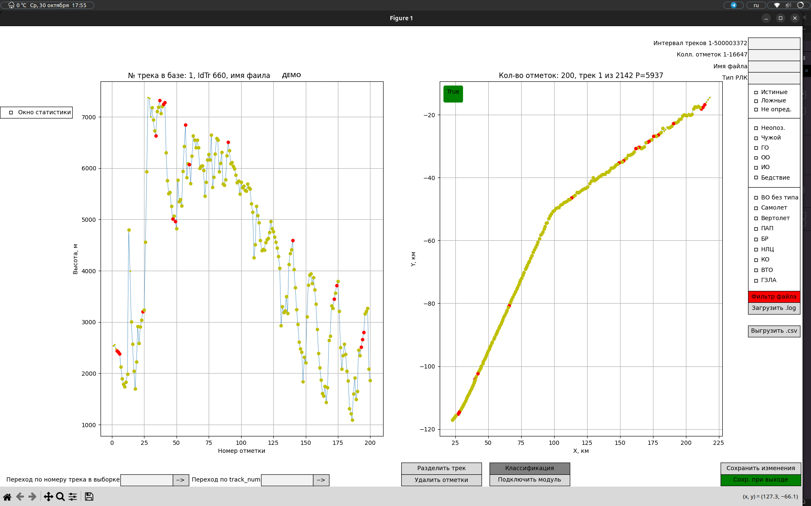Рисунок 3.1 - Интерфейс программного продукта

Коммуникационные интерфейсы:
Python библиотека psycopg2.

Детальные требования

Диаграмма последовательностей для операций:
Диаграмма последовательности работы с ПО представлена на рисунке 3.2.
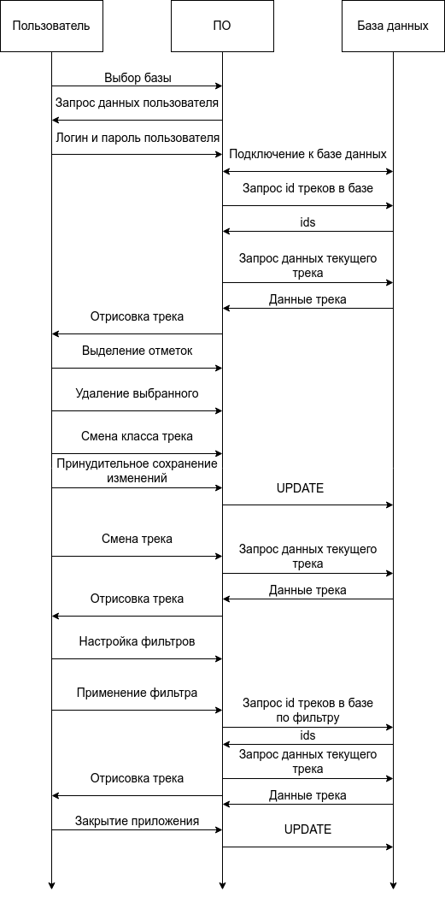Рисунок 3.2 - Диаграмма последовательности работы с ПО

Диаграмма размещения
Диаграмма размещения представлена на рисунке 3.3.

Требования к производительности
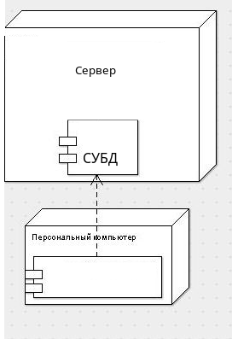Рисунок 3.3 - Диаграмма размещения ПО
Время перехода от одного к треку к следующему не должно превышать секунды, в иных случаях допускаются задержки;

Атрибуты системы

Доступность
Доступ к приложению может быть осуществлен с любого устройства, где оно установлено и имеется Python 3.12 с библиотеками matplotlib,

Защита
Приложением могут пользоваться только те пользователи, которые могут авторизироваться в базе данных, к которой идет подключение.

